
12月号

『啐啄』瀬田中学校 校長 今井 弘樹


☆彡 瀬田中学校男子駅伝チームが、11月16日に野洲市の希望が丘文化公園で行われた第69回滋賀県中学駅伝で、1時間52秒で初優勝を飾りました。
この中学校駅伝は体育の長距離走の授業や部活動で速いタイムをもつ生徒たちで構成される選抜チームです。約70回という回数を重ねる大会での初優勝は、とても価値のある重みのある成績です。大津市でも3校目ということで、タスキを繋いだ6人の選手だけでなく、一緒にチームとして練習に励んでくれたすべての生徒を讃えたいと思います。

☆彡 県大会で優勝したことで、12月1日の万博記念公園での第40回近畿中学校男子駅伝競走大会の出場権を得、１人が3,000m、6人がタスキを繋ぎ、30チーム中16位でしたが、58分57秒と予選より速く1時間を切るベストタイムで走り切りました。

☆彡 今年の夏は猛暑で徹底した ”熱中症“ 対策が実施により、市内全中学校の体育大会の実施時期を約1か月遅らせました。その結果、体育の長距離走の授業も実施時期が遅れ、本校の駅伝の練習も、時間をかけて走り込んでタイムを延ばすといった練習に時間をかけることができず、如何に本番に効果的に各自が実力を発揮できるかを考える練習にシフトされました。


☆彡 さて、そもそも「駅伝」という言葉は、律令時代の駅馬・伝馬という制度から取ったもので、駅馬・伝馬の制度では、当時、身分の高い人が諸国を旅するとき、宿場から宿場へ移動する際"駅鈴"を身分証明書として渡されたそうです。その "駅鈴" をもつことで、身分が証明され、宿や食科などの安全を確保することができたと言われています。つまり、駅伝では駅から駅へつなぐランナーの証明書として、 "駅鈴" の代わりがタスキということです。
また、武士が真剣勝負に臨むときのタスキと、選手がレースに臨むときの緊張した心境が、オーバーラップしてきます。
☆彡 選手たちは、各区間を孤独に戦いながら、1本のタスキを次の走者へと繋げていきます。「ひとつの目的に向かってチームに取り組む」際の、一人ひとりの責任の重さが、痛いほど伝わってきます。個人の戦いをつなぎ合わせた、チーム間の競争。そこにこそ、駅伝独特の魅力が集約されていると感じます。瀬田中学校の生徒たちには、学級であれ部活動であれ、一度は、「ひとつの目的に向かってチームに取り組む」経験を、中学生の間に一度は経験してほしいと思っています。
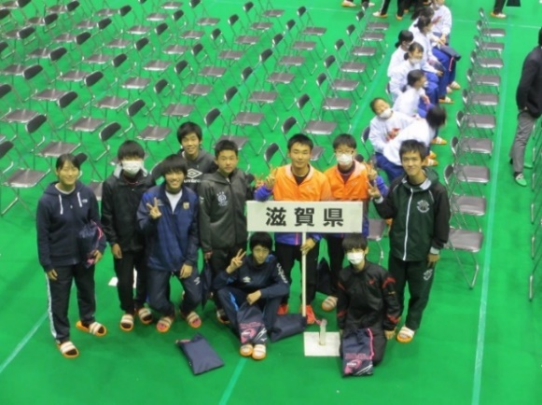
☆彡 12月16日、野洲市の希望が丘文化公園で行われた第２６回全国中学校駅伝大会で、瀬田中学校男子駅伝チームは1時間25秒でした。これは同コースで走った県大会の記録を、約３０秒近く上回るタイムでした。（順位は全４９チーム中４２位）男子駅伝チームの皆さん、本当にご苦労様でした。この約1か月の間、ずっと君たちが瀬田中学校生徒全員に勇気と誇りを与え続けてくれました。感謝します。君たちが教えてくれた「ひとつの目的に向かってチームに取り組む」ことの素晴らしさを、忘れず大切に、新しい2019年という未来に向かって頑張りたいと思います。
瀬田中学校 男子駅伝チーム 全国大会 出走順
1区 加藤 愛（３年）
2区 本 晴季（３年）
3区 安本 陽（３年）
4区 入江 聖空（３年）
5区 増渕 飛輝（３年）
6区 髙木 佑也（３年）

小山 育玖（２年） 野村 祐生（２年）
竹原 一航（２年）

入賞おめでとう！！
歯と口の健康週間
ポスターの部 優秀 ３年 山田 萌瑛
１年 八畑 早紀
入選 ２年 島原 心音
２年 櫻 璃音

健歯児童生徒の表彰 優秀 ３年 高橋 七海
優秀 ３年 成田 有沙

第６９回大津市児童生徒科学作品展
ペットボトルで作った温度計の実験
１年 久保 和輝

文部科学大臣杯
第１４回小・中学校将棋団体戦滋賀県大会
中学校の部 第３位 ２年 安田 岳叶
１年 松原 晴信
１年 大西 諒

第３３回花登筺文芸奨励賞 小説中学生・高校生の部佳作 ３年 河﨑 晨太郎

大津市社会福祉大会 社会貢献活動
家庭部

税についての作文
滋賀県納税貯蓄組合総連合会会長賞 ３年 西村 咲
大津市教育委員会教育長賞 ３年 引地 大誠

☆彡


